苏教版2024届高考化学五模试卷
注意事项：
1. 答卷前，考生务必将自己的姓名、准考证号、考场号和座位号填写在试题卷和答题卡上。用2B铅笔将试卷类型 (B) 填涂在答题卡相应位置上。将条形码粘贴在答题卡右上角"条形码粘贴处"。
2. 作答选择题时，选出每小题答案后，用2B铅笔把答题卡上对应题目选项的答案信息点涂黑；如需改动，用橡皮擦 干净后，再选涂其他答案。答案不能答在试题卷上。
3. 非选择题必须用黑色字迹的钢笔或签字笔作答，答案必须写在答题卡各题目指定区域内相应位置上；如需改动，先 划掉原来的答案，然后再写上新答案；不准使用铅笔和涂改液。不按以上要求作答无效。
4. 考生必须保证答题卡的整洁。考试结束后，请将本试卷和答题卡一并交回。

一、选择题(共包括22个小题。每小题均只有一个符合题意的选项)
1 、W 、X 、Y 、Z 是原子序数依次增大的前四周期元素， W 、X 是空气中含量最高的两种元素， Y 的合金是当今世界
使用量最大的合金， Z 的单质常温下为液态。下列说法不正确的是
A. 单 质Z 保存时需要加水形成液封
B.Y 的金属性弱于第三周期的所有金属元素
C.W 与 X 能形成二元化合物并非全部是酸性氧化物
D. 向 YZ₂ 溶液中通人少量氯气会发生置换反应
2、设 NA为阿伏加德罗常数的值，下列说法正确的是
A.0.01 molL 氯水中， Cl₂ 、Cr 和 ClO-三粒子数目之和大于0.01 NA
B. 氢氧燃料电池正极消耗22.4L 气体时，负极消耗的气体分子数目为2NA
C.2.4g 镁在空气中完全燃烧生成 MgO 和Mg₃N₂, 转移的电子数为0.2 NA
D.0.I mol/L(NH₄)₂SO₄溶液与0.2 mol/LNH₄Cl 溶液中的 NH₄ 数目相同
3、某无色溶液，经测定含有A1* 、Br“ 、SO,, 且各离子物质的量浓度相等(不考虑水电离出来的H 和 OH), 则对该溶
液的说法合理的是( )
A. 可能含有Cl- B. 可能含有HCO3 C. 一定含有Na+ D. 至少含有四种离子
4、下列有关电解质溶液的说法正确的是( )
A. 向0.1mol-L-¹CH₃COOH 溶液中加入少量水，溶液中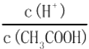减小

B. 将 CH₃COONa 溶液从20℃升温至30℃,溶液中 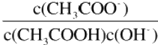增大
C. 向氨水中加入盐酸至中性，溶液中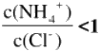

D. 向 AgCl、AgBr 的饱和溶液中加入少量AgNO₃, 溶液中 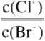不变

5、国际能源期刊报道了一种正在开发中的绿色环保“全氢电池”,有望减少废旧电池产生污染。其工作原理如图所示。
下列说法正确的是
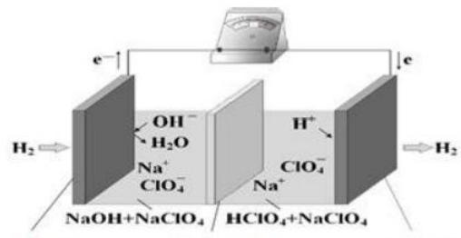
吸附层a 阳离子交换膜 吸附层b
A. “全氢电池”工作时，将酸碱反应的中和能转化为电能
B. 吸附层b发生的电极反应： H₂-2e~+2OH~=2H₂O
C.Na* 在装置中从右侧透过阳离子交换膜向左侧移动
D. “全氢电池”的总反应： 2H₂+O₂=2H₂O
6、2018年11月16日，国际计量大会通过最新决议，将1摩尔定义为“精确包含6.02214076×1023个原子或分子等基
本单元，这一常数称作阿伏伽德罗常数(NA), 单位为 mol-l 。” 下列叙述正确的是

A. 标准状况下，22.4LSO₃ 含有NA个分子
B.4.6g 乙醇中含有的C-H 键为0.6NA

C.0.1mol Na₂O₂与水完全反应转移的电子数为0.1NA
D.0.1mol·L- '的醋酸溶液中含有的 H'数目小于0.1NA
7、分析化学中， “滴定分数”的定义为：所加滴定剂与被滴定组分的物质的量之比。以0.10mol·L¹ 的 NaOH 溶液
滴定同浓度某一元酸 HA并绘制滴定曲线如图所示。已知Ig3=0.5 。下列说法中不正确的是( )
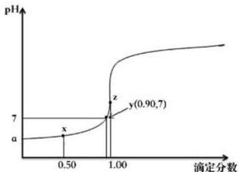
A. 该酸碱中和滴定过程应选择酚酞做指示剂
B. 根据y 点坐标可以算得a 的数值为3.5
C. 从 x 点到z 点，溶液中水的电离程度逐渐增大
D.x 点处的溶液中满足： c(HA)+c(H)>c(A)+c(OH)
8、已知反应：2NO(g)+2H₂ (g)=N₂ (g)+2H₂O(g) 生成N₂ 的初始速率与NO、H₂ 的初始浓度的关系为

V=kc^(NO).c³(H,),k 是为速率常数。在800℃时测得的相关数据如下表所示。下列说法不正确 的是

实验数据 | 初始浓度 |  | 生成N₂ 的初始速率mol/(L·s)
实验数据 | c(NO)/mol/L | c(H₂)/mol/L | 生成N₂ 的初始速率mol/(L·s)
1 | 2.00×10-³ | 6.00×10- | 1.92×10-3
2 | 1.00×10 | 6.00×10- | 4.80×10
3 | 2.00×10- | 3.00×10-¹ | 9.60×10-
A. 关系式中x=1 、y=2

B.800℃ 时 ，k 的值为8×10⁴
C. 若800℃时，初始浓度c(NO)=c(H₂)=4.00×10³mol/L,则生成N₂ 的初始速率为5.12×10³mol/(L·s)
D. 当其他条件不变时，升高温度，速率常数是将增大
9、短周期主族元素 X 、Y 、Z 、W的原子序数依次增大。在如图所示的物质转化关系中，p 、q 、m 、n 分别是元素W、 X 、Y 、Z的气体单质， p 和 s 均为有色气体，v 的水溶液呈碱性。常温下，0.1 mol·L-It 溶液与0.1 mol·L ~Iu 溶
液的pH均为1。下列说法不正确的是

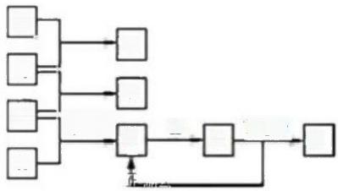
P
u
q
V
m
H₂O
t
n
放电
S
T
n

A.Y、W 的最高价氧化物对应的水化物均为强酸
B.Z 和 Y 的简单氢化物的稳定性和沸点高低均为： Z>Y
C.s 溶于水的反应中，氧化剂与还原剂的物质的量之比为1:2
D.v 的电子式可表示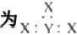
10 、X 、Y 、Z 、W 为原子序数依次增大的四种短周期主族元素，A 、B 、C 、D 、E 为上述四种元素中的一种或几种所
组成的物质。已知A 分子中含有18个电子， C 、D 有漂白性。五种物质间的转化关系如图所示。下列说法错误的是

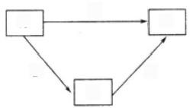
E A

D'
B
C
E
A.Y 的简单氢化物的沸点比Z 的高
B.X 、Y 组成的化合物中可能含有非极性键
C.Z 的氧化物对应水化物的酸性比 W的 弱
D.W 是所在周期中原子半径最小的元素
11、下列说法不正确的是
A. 淀粉、食用花生油、鸡蛋清都能发生水解反应
B.amol 苯和苯甲酸混合物在足量氧气中完全燃烧后，消耗氧气7.5a mol

C. 按系统命名法，有机物 的命名为2,2,4,4,5-五甲基-3,3-二乙基己烷

D. 七叶内酯 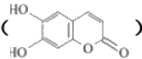),和东蔑着内幽 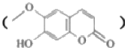,都是某些中草药中的成分，它们具有相同的官能团，
互为同系物
12、 某研究性学习小组的同学在实验室模拟用粉煤灰(主要含Al₂O₃ 、SiO₂ 等)制备碱式硫酸铝 [A1₂(SO₄) 、(OH)₆-2
溶液，并用于烟气脱硫研究，相关过程如下：
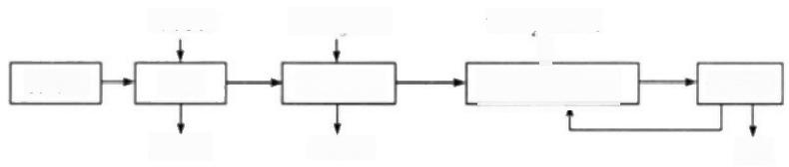
CaCO,粉末
土
调pH=3.6

滤渣Ⅱ
稀硫酸

酸浸

滤 渣 I
Al₄SOD(OH)
含SO, 的烟气
粉煤灰
热分解
SO₂
下列说法错误的是
A. 滤渣I 、II 的主要成分分别为 SiO₂ 、CaSO₄
B. 若 将pH调为4,则可能导致溶液中铝元素的含量降低
C. 吸收烟气后的溶液中含有的离子多于5种
D. 完全热分解放出的 SO₂量等于吸收的 SO₂量
13、“文房四宝”湖笔、徽墨、宜纸和歙砚为中华传统文化之瑰宝。下列说法正确的是

A. 制造毛笔时，将动物毫毛进行碱洗脱脂是为了增强笔头的吸水性

B. 徽墨的主要成分是性质稳定的焦炭，故水墨字画能较长久地保存 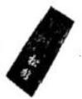
C. 宣纸的主要成分是碳纤维，其制造工艺促进了我国造纸术的发展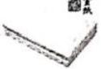
D. 歙砚材质组云母的化学式用氧化物形式表示为： K₂O·4H₂O·4AI₂O₃·8SiO₂ 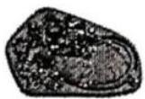
14、对下列化工生产认识正确的是
A. 制备硫酸：使用热交换器可以充分利用能量
B. 侯德榜制碱：析出NaHCO₃ 的母液中加入消石灰，可以循环利用NH₃
C. 合成氨：采用500℃的高温，有利于增大反应正向进行的程度
D. 合成氯化氢：通入H₂ 的量略大于Cl₂, 可以使平衡正移

15、 有机物G 的结构简式为I ,下列关于有机物G 的说法错误的是 A. 分子式为 C₀H₁₂O₅
B.1mol G与足量的金属钠反应，生成 H₂ 的体积为33.6L
C. 在一定条件下，1molG 与足量的 H₂ 反应，最多消耗3mol H₂
D. 可发生取代反应、加成反应和氧化反应
16、 铜板上铁铆钉处的吸氧腐蚀原理如图所示，下列有关说法中，不正确的是

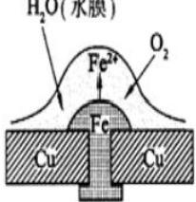
A. 正极电极反应式为：2H*+2e-→H₂↑
B. 此过程中还涉及到反应：4Fe(OH)₂+2H₂O+O₂=4Fe(OH)₃
C. 此过程中铜并不被腐蚀
D. 此过程中电子从 Fe移 向Cu
17、 下列石油的分馏产品中，沸点最低的是( )

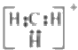A. 汽油 B. 煤油 C. 凡士林 D. 石油气
18、 常温下用0.1mol/LNaOH 溶液滴定40mL0.1mol/LH₂SO₃ 溶液，所得滴定曲线如图所示(忽略混合时溶液体积的变
化)。下列叙述错误的是
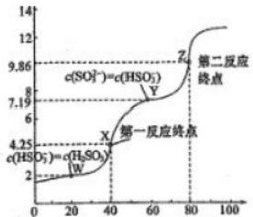
VNaOH溶液YmL,
A.Ka₂ (H₂SO₃) 的数量级为108
B. 若滴定到第一反应终点，可用甲基橙作指示剂
C. 图 中Y 点对应的溶液中：3c(SO₃²)=c(Na¹)+c(H*)-c(OH)
D. 图 中Z 点对应的溶液中： c(Na+)>c(SO₃²)>c(HSO₃)>c(OH)
19、 丙烯是石油化学工业的重要基础原料，我国科学家利用甲醇转化制丙烯反应过程如下：
3CH₃OH+H₃AlO₆→3CH+AlO 。+3H₂O

3C⁰+H₂→CH₂=CHCH₃
下列叙述错误的是
A. 甲醇转化制丙烯反应的方程式为3CH₃OH→CH₂=CHCH₃+3H₂O
B. 甲醇转化制丙烯反应的过程中H₃AlO₆ 作催化剂
C.1.4gC°+₁H₂ 所含的电子的物质的量为1mol

D. 甲基碳正离子CH 的电子式为

20 、NSR 技术能降低柴油发动机在空气过量条件下NO₂的排放，其工作原理如图所示。下列说法错误的是( )

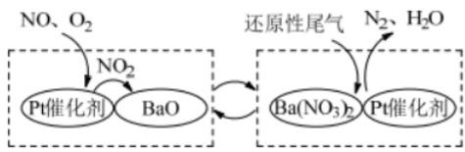
还原
储存
A. 降低 NO, 排放可以减少酸雨的形成
B. 储存过程中NO, 被氧化

C. 还原过程中消耗1molBa(NO₃)₂ 转移的电子数为5NA(NA 为阿伏加德罗常数的值)
D. 通过BaO 和 Ba(NO₃)₂ 的相互转化实现 NO₂的储存和还原
21、 中国第二化工设计院提出，用间接电化学法对大气污染物 NO 进行无害化处理，其原理示意如图(质子膜允许H+
和 H₂O 通过),下列相关判断正确的是
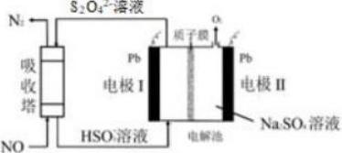
A. 电 极I 为阴极，电极反应式为2H₂O+2e=2OH`+H₂ ↑
B. 电解池中质子从电极I 向电极Ⅱ作定向移动
C. 吸收塔中的反应为2NO+2S₂O₄²+H₂O=N₂+4HSO₃
D. 每处理1molNO 电解池质量减少16g
22、下列生产过程属于物理变化的是( )
A. 煤炭干馏 B. 煤炭液化 C. 石油裂化 D. 石油分馏
二、非选择题(共84分)
23、(14分)丹参素是一种具有保护心肌、抗血栓形成、抗肿瘤等多种作用的药物。它的一种合成路线如下：
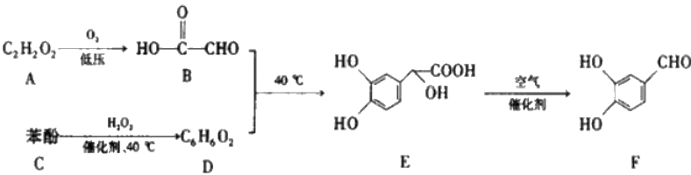

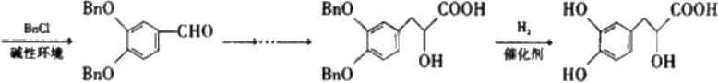

G
已知： Bn一代表苄基(
请回答下列问题：

丹参素
H
-CH₂-)

(1)D 的结构简式为 ,H 中所含官能团的名称为 _。
(2)F→G 的反应类型为 ,该反应的目的是 _。
(3)A 的名称是 , 写 出A →B的化学方程式：
。
(4)用苯酚与 B可以制备物质!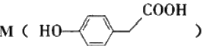。N 是 M 的同系物，相对分子质量比 M 大1 . 则符合下

列条件的 N 的同分异构体有 种(不考虑立体异构)。其中核磁共振氢谱有6组峰，且峰面积之比为1:1:1:2:2:3
的物质的结构简式是 (写出一种即可)。

①苯环只有两个取代基
②能与 FeCl₃ 溶液发生显色反应
③能发生银镜反应
④红外光谱表明分子中不含醚键
(5)参照丹参素的上述合成路线，

以HO CH₃ 为原料,设计制备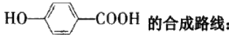

24、(12分)A、B、D 是3种人们日常生活中熟悉的物质，它们所含的元素都不超过3种，其中D 还是实验室常用的
一种燃料，它们之间的转化关系如下图所示：
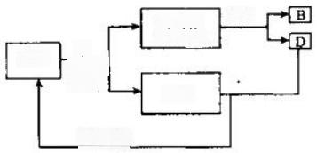
葡萄糖 C.H₁O₄
①
A+B
氧气
② 点 燃
太R光 叶绿素|
发酵
试回答：
(1)写出上述有关物质的化学式： A :B :D
(2)写出反应①和②的化学方程式：

25、(12分)硫代硫酸钠(Na₂S₂O₃) 具有较强的还原性，还能与中强酸反应，在精细化工领域应用广泛。将SO₂ 通入按
一定比例配制成的Na₂S 和 Na₂CO₃ 的混合溶液中，可制得Na₂S₂O₃·5H₂O (大苏打).

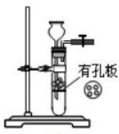
a

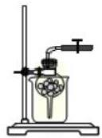
h

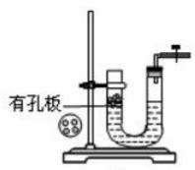
C

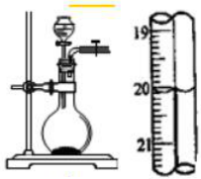
d e

(1)实验室用Na₂SO₃ 和硫酸制备SO₂, 可选用的气体发生装置是 (选填编号);检查该装置气密性的操作是：关闭
止水夹，再
(2)在Na₂S 和 Na₂CO₃ 的混合溶液中不断通入SO₂ 气体的过程中，发现：
①浅黄色沉淀先逐渐增多，反应的化学方程式为 (生成的盐为正盐);
②浅黄色沉淀保持一段时间不变，有无色无嗅的气体产生，则反应的化学方程式为 (生成的盐为正
盐);

③浅黄色沉淀逐渐减少(这时有 Na₂S₂O₃ 生成);
④继续通入 SO₂, 浅黄色沉淀又会逐渐增多，反应的化学方程式为 (生成的盐为酸式盐)。
(3)制备 NaS₂O₃ 时，为了使反应物利用率最大化， Na₂S 和 Na₇CO₃ 的物质的量之比应为 ;通过反应顺序，
可比较出：温度相同时，同物质的量浓度的Na₂S 溶液和Na₂CO₃ 溶液pH 更大的是 。
(4)硫代硫酸钠的纯度可用滴定法进行测定，原理是：2S₂O₃²*+I₃ ^=S₄O₆²~+3I.
①为保证不变质，配制硫代硫酸钠溶液须用新煮沸并冷却的蒸馏水，其理由是 。
②取2.500g含杂质的Na₂S₂O₃ ·5H₂O 晶体配成50mL 溶液，每次取10.00mL 用0.0500mol/LKI₃ 溶液滴定(以淀粉为指
示剂),实验数据如下(第3次初读数为0.00,终点读数如图 e; 杂质不参加反应):

编号 | 1 | 2 | 3
消耗KI₃溶液的体积/mL | 19.98 | 20.02
到达滴定终点的现象是 :Na₂S₂O₃·5H₂O (式量248)的质量分数是(保留4位小数) 。
26、(10分)钴是一种中等活泼金属，化合价为+2价和+3价，其中CoCl₂易溶于水。某校同学设计实验制取 (CH₃COO)
zCo (乙酸钴)并验证其分解产物。回答下列问题：
(1)甲同学用Co₂O₃与盐酸反应制备CoCl₂·4H₂0, 其实验装置如下：
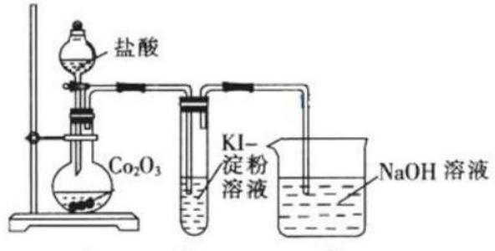
A B C
①烧瓶中发生反应的离子方程式为 。
②由烧瓶中的溶液制取干燥的 CoCl₂ ·4H₂O,还需经过的操作有蒸发浓缩、 、洗涤、干燥等。
(2)乙同学利用甲同学制得的CoCl₂ ·4H₂O在醋酸氛围中制得无水(CH₃COO)zCo, 并利用下列装置检验(CH₂COO)₂Co
在氮气气氛中的分解产物。已知PdCl₂ 溶液能被CO还原为Pd。

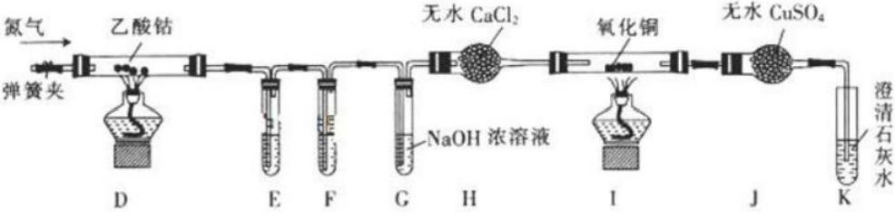
①装置 E、F 是用于检验 CO 和 CO₂ 的，其中盛放PdCl₂ 溶液的是装置 _ (填 “E” 或 “F”)。
②装置 G 的作用是 ;E、F、G 中的试剂均足量，观察到I 中氧化铜变红， J 中固体由白色变蓝色，K 中石灰水变
浑浊，则可得出的结论是 _。
③通氮气的作用是 。
④实验结束时，先熄灭D和 I 处的酒精灯， 一段时间后再关闭弹簧夹，其目的是
⑤若乙酸钴最终分解生成固态氧化物X、CO、CO₂、CH₈, 且 n(X):n(CO):n(CO₂):n(CH₈)=1:4:2:3 (空气中
的成分不参与反应),则乙酸钴在空气气氛中分解的化学方程式为 。
27、(12分)硝基苯是制造染料的重要原料。某同学在实验室里用下图装置制取硝基苯，主要步骤如下：
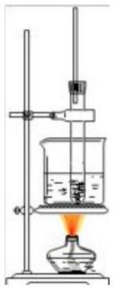
①在大试管里将2mL 浓硫酸和1.5mL 浓硝酸混合，摇匀，冷却到50～60℃以下。然后逐滴加入1mL 苯，边滴边振荡
试管。
②按图连接好装置，将大试管放入60℃的水浴中加热10分钟。
完成下列填空：
(1)指出图中的错误_ 、_。
(2)向混合酸中加入苯时，“逐滴加入”、“边滴边振荡试管”的目的是
(3)反应一段时间后，混合液明显分为两层，上层呈 色，其中主要物质是_ (填写物质名称)。把反应后的混和液
倒入盛有冷水的烧杯里，搅拌，可能看到__。(选填编号)
a. 水面上是含有杂质的硝基苯

b. 水底有浅黄色、苦杏仁味的液体
c. 烧杯中的液态有机物只有硝基苯
d. 有无色、油状液体浮在水面
(4)为了获得纯硝基苯，实验步骤为：
①水洗、分离；
②将粗硝基苯转移到盛有__的烧杯中洗涤、用__ (填写仪器名称)进行分离；
③__;
④干燥；
⑤__。
(5)实验装置经改进后，该同学按照上述实验步骤重新进行了多次实验，充分反应后有两种情况出现，请帮助他作出
分析：
①产率低于理论值，原因是_;
②产率高于理论值，原因是_。

28、(14分)氮是地球上含量比较丰富的一种元素，氮的化合物在工业生产和生活中有重要的作用。

I. 已知298K时，发生反应： N₂O₄(g) =2NO₂(g)
(1)反应达到平衡后，压缩容器的体积，再次达到平衡时混合气体的颜色 (填“变深”、“变浅”或“不变”)。
(2)恒容密闭容器中发生上述反应，已知vπ=kp(N₂O₄),v=k p²(NO₂),Kp= ( 用k 正、k 建表示)。
若初始压强为100kPa,kπ=2.8×10*s-1, 当NO₂的体积分数为40%时，yπ= kPars~¹。[其中p(N₂O₄)和 p(NO₂)
分别是N₂O₄ 和 NO₂的分压，分压=pa× 气体体积分数， k 正、k 地为速率常数]
Ⅱ.在催化剂作用下，H₂ 可以还原NO 消除污染，反应为：2NO(g)+2H₂ (g)=N₂ (g)+2H₂O(g) △H=akJ·mol-¹
(3)若每生成7gN₂ 放出166kJ 的热量，则a=
(4)该反应分两步进行：
①2NO(g)+H₂ (g)=N₂ (g)+H₂O₂ (g)△H₁
②H₂O₂ (g)+H₂ (g)=2H₂O(g)△H₂
已知： i. 总反应分多步进行时，较慢的一步决定总反应速率；
Ⅲ.总反应的速率表达式v=kc²(NO)·c(H₂)(k为速率常数，只和温度有关)。由上述信息可知，正反应的活化能较低的
是 (填“①”或“②”)。
(5)将2molNO 和 1molH₂ 充入一个恒容的密闭容器中，经相同时间测得N₂的体积分数与温度的关系如图所示。低 于900K时， N₂的体积分数 (填“是”或“不是”)对应温度下平衡时的体积分数，原因是 _。高于900K时，
N₂的体积分数降低的可能原因是

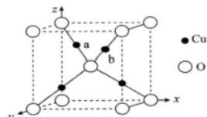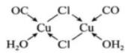N,
的
体
积
分
数

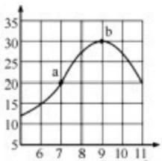温度/1×10²K
29、(10分)铜是人类最早使用的金属之一，其单质及化合物具有广泛的用途。
(1)基态铜原子核外有 对自旋相反的电子。
(2)青铜是铜与锡或铅等元素按一定比例熔铸而成的合金。第一电离能I(Sn) I₁ (Pb) (填“大于”或“小
于”)。
(3)新制的 Cu(OH)₂ 能够溶解于浓氨水中，反应的离子方程式是
(4)利用铜片表面催化反应，我国研究人员用六炔基苯为原料，在世界上首次通过化学方法获得全碳材料—石墨炔薄 膜(结构片段如图所示),开辟了人工化学合成碳同素异形体的先例。石墨炔中碳原子 的杂
化方式。
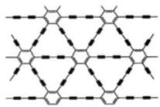
氯化羰基铜(1)
石墨炔薄膜
Cu₂O晶胞
(5)CuCl 的盐酸溶液能吸收 CO 形成氯化羰基亚铜 (I), 可用于定量测定气体混合物中CO 的含量。氯化羰基亚铜
(I) 中含. g 键数目。
(6)Cu₂O 可用于半导体材料。
①Cu₂O 晶胞(如图所示)中，O 原子的配位数为 ;a 位置Cu '坐标为(0.25,0.25,0.75),则b位置
Cu² 坐标
②Cu₂S 与 Cu₂O 具有相似晶体结构，则两者的熔点是 Cu₂O 比 Cu₂S 的 (填“高”或“低”),请解释原因

参考答案

一、选择题(共包括22个小题。每小题均只有一个符合题意的选项)

1、D
【解题分析】
由题可知， W 、X是空气中含量最高的两种元素，则W 、X分别是N 、O,Y 的合金是当今世界使用量最大的合金，
所以Y为 Fe,Z 的单质常温下为液态，常温下为液态的单质有溴和汞，由题中条件可知Z为 Br, 由此解答。
【题目详解】

A. 单质溴易挥发且有毒，保存在棕色瓶里，添加少量水作为液封， A 正确；
B. 第三周期的金属元素有Na、Mg、Al, 由金属活动顺序可知， Fe 的金属性比这三种金属都要弱，B 正确；
C.N 和 O 两种元素形成的二元化合物中， NO 、NO₂都不是酸性氧化物，C 正确；
D.YZ₂ 就是FeBr₂, 通入少量Cl₂, 由于Fe²*还原性比Br 强，只能发生反应：6FeBr₂+3Cl₂=2FeCl₃+4FeBrʒ, 不属于
置换反应， D错误；
答案选 D。
2、C
【解题分析】

A.缺少体积数据，不能计算微粒数目， A 错误；
B.缺少条件，不能计算气体的物质的量，也就不能计算转移的电子数目， B 错误；
C.Mg 是+2价的金属，2.4gMg 的物质的量是0.1mol,反应会失去0.2mol 电子，因此2.4g镁在空气中完全燃烧生成 MgO
和 Mg₃N₂, 转移的电子数为0.2NA,C 正确；
D.溶液的体积未知，不能计算微粒的数目， D 错误；
故合理选项是C。

3、A
【解题分析】
等物质的量浓度的A1*、Br^、SO2的溶液中，正电荷数和负电荷数恰好相等，所以无色溶液可能是硫酸铝和溴化铝的
溶液，也可能还含有等物质的量浓度的CI 、Na^, 由于A1²*和HCO₃离子不共存，所以不可能含有HCO₃”, 据此解答。
【题目详解】
等物质的量浓度的A1*、Br^、SO2~的溶液中，正电荷数和负电荷数恰好相等，所以无色溶液可能是硫酸铝和溴化铝的
溶液；
无色硫酸铝和溴化铝的溶液与NaCl 溶液不反应、可共存，所以无色溶液可能还含有NaCl, 即还含有等物质的量浓度
的Cl^、Na*;
由于A1和 HCO₃离子不共存，所以不可能含有 HCO₃;
综上：①溶液可能含有Al*、Br^、SO2三种离子；②溶液可能含有A1*、Br^、SO2、CI^、Na五种离子，
答案选A。

以上内容仅为本文档的试下载部分，为可阅读页数的一半内容。如要下载或阅读全文，请访问：https://d.book118.com/578053065102006042

